**Лабораторна робота №10**

з курсу “Архітектура обчислювальних систем та комп’ютерна схемотехніка”

Тема:” Логічні операції”

Виконав Студент групи ПМІ-11

Яцуляк Андрій

**Тема:** Логічні операції

**Мета роботи:** Використовуючи середовище Visual Studio, освоїти методи програмування з використанням логічних операцій на мові Assembler.

**Хід роботи:**

1. У середовищі Visual Studio створив простий проект на мові C++.
2. 2.Підключив інструмент Microsoft Macro Assembler.
3. З використанням асемблерної вставки реалізував програму для аналізу стану бітів двійкового масиву (підрахунку в масиві з восьми чотирибітових слів кількості слів з парним числом одиниць в слові):

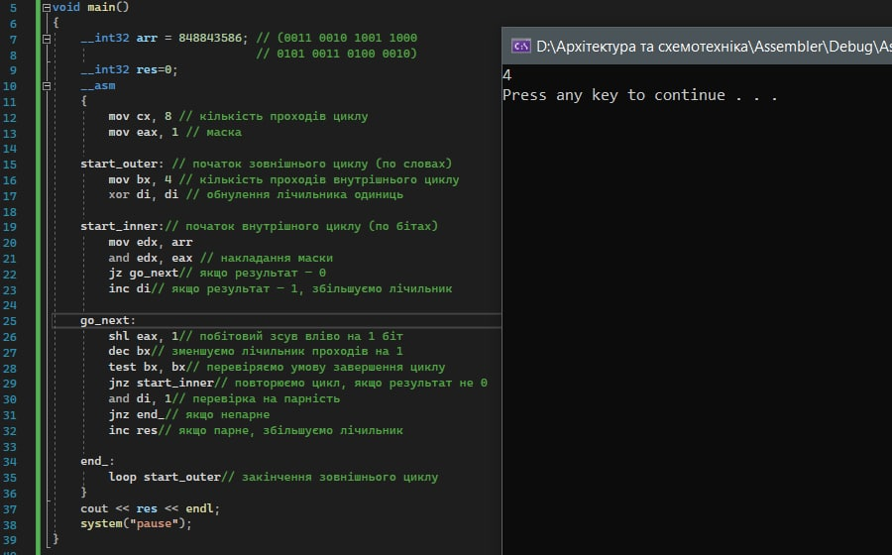

1. Реалізував програму аналізу двійкового масиву, обравши завдання згідно зі своїм варіантом.

**Завдання 25:**



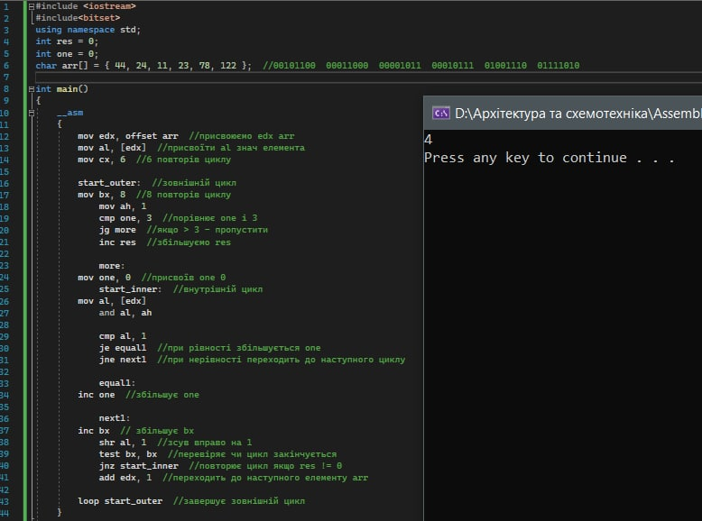

**Висновок:** Використовуючи середовище Visual Studio, я освоїв методи програмування з використанням логічних операцій на мові Assembler.